KIRSAL DEZAVANTAJLI ALANLAR
KALKINMA PROJESİ

KURULUM HİBESİ-GENÇ GİRİŞİMCİLER
TEKNİK VE İDARİ ŞARTNAME

Bartın
Nisan 2025

MANTAR YETİŞTİRİCİLİĞİ TEKNİK ŞARTNAMESİ

Genel Özellikler;
Bu şartnameyle, 98 m² alana sahip mantar çadırı kurulumu ve ekili halde kompost alımı desteklenecektir. Mantar yetiştiriciliği projesi Merkez 1 Ekonomik Kalkınma Kümesine bağlı köyde gerçekleştirilecektir.
Mantar Çadırı Teknik Şartnamesi:
1- Isıtma/Soğutma Grubu:
1. SC1 şartlarında en az 60.000 BTU soğutma kapasiteli kanallı tip evaporatör (iç ünite) kullanılacaktır.
2. İç üniteler bulunduğu odayı 10 santigrat dereceye kadar soğutabilir kapasitede ve özellikte olacaktır.
3. İç üniteler oda içerisinde bulunmayacak, oda üzerine monte edilecektir.
4. Emiş ve basma hattı kanalları oda üzerinden menfez yardımı ile oda içerisine bağlanacaktır.
5. İç ünitenin tüm fonksiyonlarını iç ünite ile arasındaki bir kablo bağlantısı ile kontrol edilebilecek
kumanda olacaktır.
2- Havalandırma Sistemi:
1. Emiş jet fanı en az 5,000 m³ olacaktır.
2. Havalandırma kapakları emiş fan için rüzgâr geçirmesini engelleme özellikli olmalıdır.
3- Otomasyon Kontrol Panosu:
1. Komut vererek hassas değerleri algılayıp zamanında devreye sokarak ihtiyaçları çözmelidir. Sistemde ölçüm ve bu ölçümlere göre kontrol edilen unsurların otomatik kontrolü sağlanarak mantar için gerekli iklimlendirmeyi sağlayacak nitelikte olmalıdır.
2. Sistemde kontrol edilen unsurlar;
-Nemlendirme cihazı/ısı değerleri,
-Fanlar,
-Aydınlatma sistemi olmalıdır.
3. Bu unsurlar sensörlerden gelen bilgilere göre ayarlanan set değerlerine göre otomatik olarak çalıştırılmalıdır.
4. Ortamda bulunan nem değeri düşük olması durumunda nemlendirme sistemi devreye girerek nemlendirme sağlamalıdır.
4- Nemlendirme Sistemi:
1. Yüksek basınçlı sisleme sistemleri su basınçları 80-150 bar arasında değişirken mikro nozul çapları
0.11-0.30 arasında değişmelidir.
2. Suyun parçaladığı büyüklük aralığı 1-30 mikron arasında olmalıdır.
5- Bina İçi Elektrik Tesisatı:
1. Uygun kesitler halinde cihazların bağlantısı TSE standartlarına uygun kablo ve malzemelerle yapılmalıdır.
6- Aydınlatma Sistemi:
1. Aydınlatma olarak nemden etkilenmeyen 4 adet 100 w led ışığı kullanılmalıdır.
7-Askı Sistemi:
1. 2 mm 30x30 profil 3 kat kaynaklı askı sistemi 98 m² alan için 10 ton taşıma kapasiteli demir iskelet sistemi olmalıdır.
2. Devrilmeye karşı kaynak ve yere sabitleme yapılmalıdır.
7-Çadır Sistemi:
1. Çadırın boyutları 7x14 m, tünel tipi ve ısı yalıtımlı olmalıdır.
2. yan yüksekliği 2 m, orta yüksekliği 4 m olan
3. Ana taşıyıcı makas, alt ve üst örmeler en az 3 mm kalınlığında en az 30x30 profilden olmalıdır.
4. Makas genişliği en az 28 cm olmalıdır.
5. Ara bağlantı boruları en az 38 mm’lik, yuvarlak boru en az 2 mm kalınlığında olmalıdır.
6. Çadır kapısı menteşeli, en az 150 cm genişliğinde 200 cm yüksekliğinde olmalı ve kilitlenebilir anahtarlı olmalıdır.
8. Çadır örtüsü,
- 1. Katman iç astar en az 170 gr çapraz örgülü, su geçirmez branda,
- 2. Katman izole aksamı en az 8 cm folyolu cam yünü,
- 3. Katman nano izofeltro keçeden,
- 4. Katman dış ana branda en az 1100 denye, en az 650 gr UV, press bileşimli PVC,
5.Kullanılacak branda birinci kalitede en az 1100 denye ve m² ağırlığı en az 650 gram olmalıdır. Branda aksamı alev-yürümez, anti bakteriyel, UV katkılı ve su, nem, rutubet vb. olumsuz şartlardan uzun süre etkilenmeyen, astarı hava ve nem geçiren özellikte olmalıdır.

Raf/Askı Sistemi Teknik Şartnamesi:
1. 2 mm 30x30 profil 3 kat kaynaklı askı sistemi 98 m² alan için 10 ton taşıma kapasiteli demir iskelet sistemi olmalıdır.
2. Devrilmeye karşı kaynak ve yere sabitleme yapılmalıdır.

Kompost Teknik Şartnamesi:
  - 10 ton kompost için; % 43 talaş, %42,5 sap-saman, %10 kepek+% 2 CACO + %2,5 misel içerecektir.

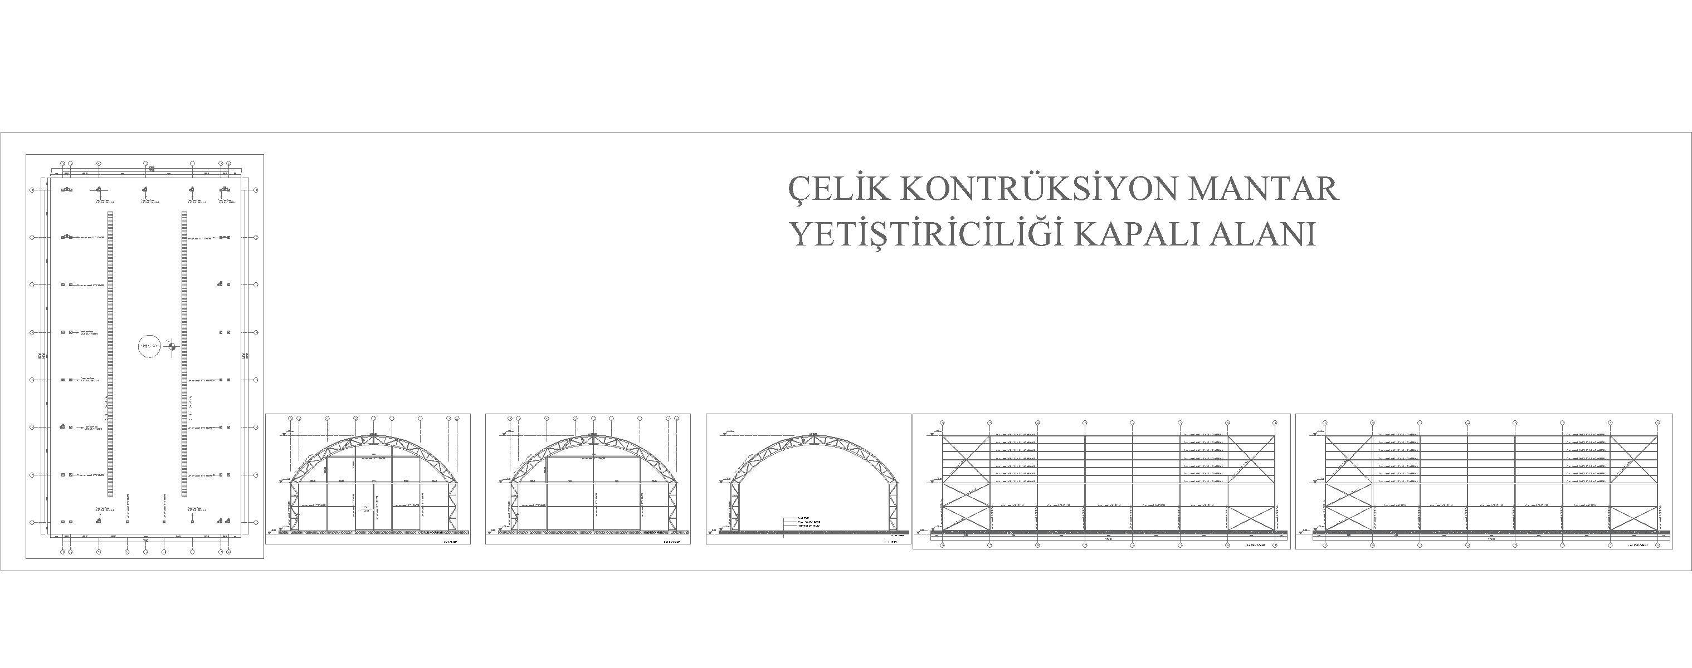

FINDIK BAHÇESİ KURULUMU TEKNİK ŞARTNAME

Genel Hükümler:
- Bartın ili Merkez 1 Ekonomik Kalkınma Kümesinde 3 dekar alanda aşılı tüplü sertifikalı fidan, damla sulama sistemli ve 10 ton su kapasiteli depolu, tek gövde sistemli fındık bahçesi kurulumu gerçekleştirilecektir.
- İşbu teknik şartnameye istinaden yüklenici ile uygulama sözleşmesi imzalanana kadar bahçe kurulacak arazi üzerinde kapama fındık bahçesi kurulumuna engel olacak herhangi bir şey bulunmayacak şekilde (taş, diri örtü ve kök temizliği gibi) yararlanıcı araziyi hazır hale getirecektir.
- Yararlanıcı hibe sözleşmesi imzalamadan önce su kaynağını damla sulama sitemine verilecek şekilde hazır edecektir.
- Yüklenici firma anahtar teslimi olacak şekilde bahçe kurulumunu yapacaktır. Sertifikalı, aşılı tek gövde tüplü fidan temini, fidan çukurlarının açılması ve dikime hazırlanması, dikim ve damla sulama sistemi (çalışır halde) kurulumu yüklenici tarafından gerçekleştirilecektir.
- Alınan su motoru-pompa gerekli standartlara ve teknik şartnameye uygun olması, montajlanması ve ayarlanması yüklenici firmanın sorumluluğu altındadır.
FİDAN ve DİKİM TEKNİK ŞARTNAMESİ
- Fındık bahçesinin kurulumunda kullanılacak fidan sayısı, 5,00 m x 5,00 m dikim aralıklarında olmak üzere tek gövde sistemi ile 1 (bir) dekarda toplam 40 adet olacaktır.
- Dikim ve/veya nakliye sırasında fidanlarda oluşabilecek kırılma veya kuruma yüklenici firma sorumluluğundadır.
- Fındık bahçesinde kullanılacak fındık fidanları Türk fındığı-Bolu fındığı (Corylus colurna) anacı üzerine aşılı olacaktır.
- Fındık bahçesinde fındık anacı üzerine aşılı 1/10 oranında Çakıldak (%90) ve Tombul (%10) çeşitleri kullanılacaktır.
- Çeşit dağılımı dekar başına aşağıdaki oranda olacaktır.
Çakıldak (% 90) =36 adet
Tombul (% 10) =4 adet
Kurulacak fındık bahçesi için çeşit dağılımı buna uygun olacaktır.
- Dikimde kullanılacak fidanlar tüplü sertifikalı 1-3 yaşında, aşılı tüplü fidanlardan olmalıdır.
- Fidan kökleri iyi teşekkül etmiş ve sağlıklı olmalıdır.
- Fidanlarda kuruma olmamalıdır.
- Fidanlar 5996 sayılı Veteriner Hizmetleri, Bitki Sağlığı, Gıda ve Yem Kanununa istinaden çıkarılan Bitki Pasaportu Yönetmeliğine uygun olmalıdır.
- Fidanlar hastalıktan ari ve bitki pasaportuna sahip olacaktır.
- Fidanlar Bakanlık Standart Sertifikalı olacaktır.
- Fidan çukurları, 60 cm genişliğinde 60 cm derinliğinde olacak şekilde 5,00 m x 5,00 m aralıklı olmak üzere her fidan çukurunda 1 adet fidan dikimi gerçekleştirilerek 1 dekarda 40 adet fidan olacaktır.
- Açılan fidan çukurları dikimden önce dikime hazır hale (fidan çukurları kum, yanmış hayvan gübresi ve üst toprak karışımı ile doldurulacaktır) gelecek şekilde kapatılacaktır.
- Dikim yüklenici tarafından tekniğe uygun olarak yapılacaktır.

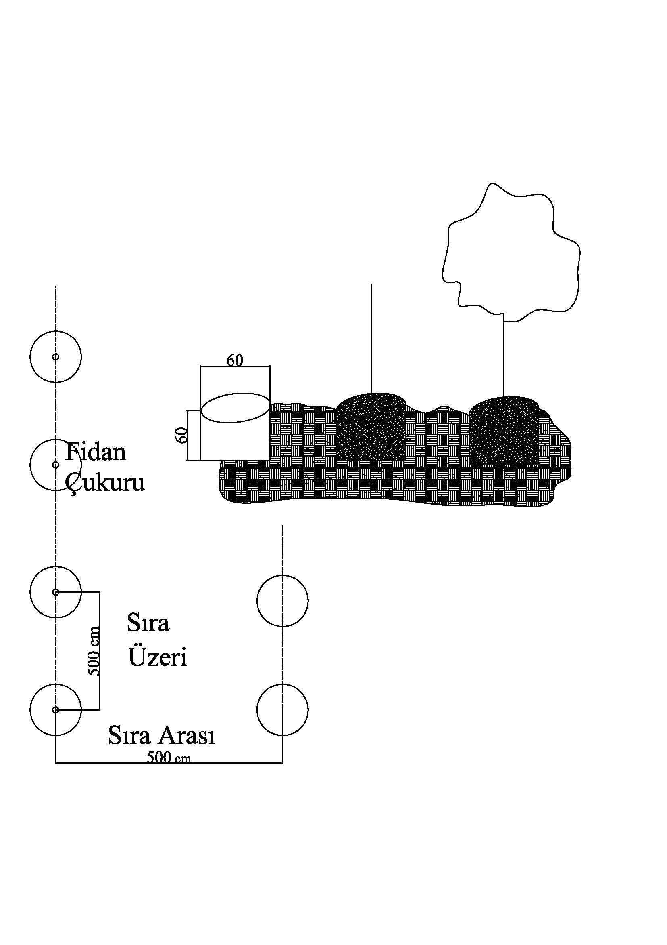

Şekil 1: Fidan çukurları, dikim aralıkları ve fidan dikimi
DAMLA SULAMA SİSTEMİ TEKNİK ŞARTNAMESİ
- İşbu teknik şartnameye istinaden sözleşme imzalanana kadar bahçede sulama sistemine verilecek suyun getirilmesi yararlanıcıya ait olup, yüklenici firma 10 ton kapasiteli su deposundan başlayarak bahçe içi sulama sistemini kuracaktır.
- Tesis edilecek fındık bahçesinde damla sulama sistemi; 10 ton kapasiteli su deposu, su pompası, ana boru, lateraller, filtre (1 adet 3” disk filtre), gübre tankı, vanalar ve yardımcı malzemeleri kapsayacaktır.
- Her sıraya dikili fidanların dibinden 2 (iki) adet çok yıllık damla sulama borusu geçecektir.
- Döşenecek lateral boruların bağlantıları için gerekli miktarda vana, tıpa, rekor, conta vs. yardımcı parçaları sağlamak yüklenici firmaya aittir. Ayrıca damla sulama borularının sabitlenmesi için gerekli miktarda sabitleme kazığı ve saplama kazığını yüklenici firma temin edecektir.
- Damla sulama sistemi ekipmanları ilgili TSE standartlarına uygun olmalı, muayene ve kabul aşamasında ilgili TSE belgesi yüklenici tarafından gösterilmelidir.
- Kangal borular, orijinal PE’den yapılmış ve 6 Atü basınca dayanıklı olmalıdır. Kangal borular rulo mavi veya siyah renkte olacaktır. Kangal boru aparatları ilgili TSE Belgeli ve yivli, rekor tipinde kangal boru ile uyumlu olacaktır.
- Lateraller 2-4 atm basınca dayanıklı, 20 mm çapında, 0,9 mm et kalınlığında ve UV katkılı PE, düz, siyah renkte ve basınç ayarlı olacaktır.
- Sulama sisteminde kullanılacak filtrelerde şu özellikler aranır:
- Filtrelerin üstü kapaklı ve rekorlu olacaktır.
- Disk süzgeçli ve süzgeç aksamı açılır olacaktır.
- Ortalama 2 inç çapında olacak, fakat arazi durumuna göre filtre kapasitesi değiştirilebilecektir. Filtreler ana kangal boru ve gübre tankı ile uyumlu olacaktır.
- Gübre tankı, 100 lt'lik üst kapaklı, giriş ve çıkışlı, metal boyalı ve paslanmaz yapıda olmalıdır. Gübre tankı giriş ve çıkışlarında vana olmalıdır.
- Su deposu 10 ton kapasiteli, orjinal PE’den yapılmış, su çıkışı ve temizlik tapası olmalıdır.
- Pompa seçiminde yüklenici suyun sisteme çekilmesi için uygun pompayı kullanması yüklenicinin sorumluluğunda olmalıdır. Plastik disk filtre bahçelerde en az 2 inç ve gübre tankı bağlantı aparatıyla birlikte olacaktır.
- Arazi eğimli ise damlama sulama sistemi eğime dik olacak şekilde tesis edilecektir.
- Damlama sulama sistemi, sistemin başı ile sonunda basınç farkı oluşmayacak şekilde dizayn edilmelidir. Sistem çalışırken malzemelerde ve bağlantı noktalarında su kaçırma olmayacaktır. Sistem tümü ile çalışır durumda teslim edilecektir.
- Tüm malzemeler en az 2 (iki) yıl garantili olmalıdır.
- Belirtilen birim ve miktarlar kurulacak 3 dekar fındık bahçesi kurulumu içindir.

Sıra No | Damla Sulama Sistemi Malzeme Listesi | Miktar | Birim
1 | 63 mm (PE) kangal boru | 200 | metre
2 | 63 mm kör tapa | 2 | adet
3 | 20 mm lateral damlama borusu (damlatıcı aralıkları 100 cm olmalı) | 1.200 | metre
4 | 63 mm dirsek | 2 | adet
5 | Saplama kazığı | 150 | adet
6 | Nipel | 30 | adet
7 | Conta | 30 | adet
8 | Gözlük tapa | 30 | adet
9 | Mini vana | 30 | adet
10 | Kurulum, İşçiliği | 1 | adet
11 | 10 Ton Kapasiteli Plastik Depo | 1 | adet
12 | Su Pompası-Motoru | 1 | adet
13 | Hidrafor | 1 | adet
14 | 2" Maşon | 1 | adet
15 | 2"/1" Rediksiyon | 1 | adet
16 | 1" nipel | 1 | adet
17 | 1" Küresel vana | 1 | adet
18 | 32 mm i dişli kuplin rekor | 2 | adet
19 | 32 mm dış dişli oynar başlıklı rekor | 2 | adet
20 | 3" Disk filtre | 1 | adet
21 | 3/4 vana | 2 | adet
22 | 50 lik Gübre Tankı Vanası | 1 | adet
23 | 100 litre kapasiteli gübre tankı | 1 | adet
24 | Delme aparatı | 2 | adet

İHATA KURULUMU TEKNİK ŞARTNAMESİ

Teknik Özellikler;

Kurulacak ihatadaki özellikler şu şekilde olacaktır:
Direk ve dikilmeleri için;
- Galvanizli boru direkler standartlara uygun üretilmiş, 200 cm uzunluğunda olacaktır.
- Galvanizli boru direklerin çapı en az 400 mm, et kalınlığı en az 2,5 mm olacaktır.
- Direkler paslanmaz özellikte galvaniz kaplamalı metalden imal edilmiş olacaktır.
- Galvanizli direkler, gerdirme teli geçişi ve kafes tel ile dikenli tellerin bağlama teli ile bağlanabilmesi için en az 5 bölgesinden delikli halde olacaktır.
- Direk çukurları 25 cm çapında, 50 cm derinliğinde açılacak ve direkler 250 doz demirsiz beton ile sabitlenecektir.
- Direkler arası mesafe en fazla 200 cm olacaktır.
- Her 10 direkte bir direğe (payandayla desteklenmiş direklerin arasında en fazla 9 direk olacaktır) ve köşe başların denk gelen direklere payanda desteği yapılacaktır. Payandalar direğin iki tarafında da olacaktır. Payanda direkler de 250 doz demirsiz beton ile zemine sabitlenecektir.
Teller için;
- Galvanizli kafes tel 120 cm yüksekliğinde ve 2,00 mm kalınlığında olacaktır.
- Kafes tel 60x60 mm göz açıklığında olacaktır.
- Galvanizli kafes tel direklere düzgün ve gergin olarak tutturularak örgü teli ile toprak arasında boşluk kalmayacak şekilde bağlanacaktır.
- Gergi teli 2,00 mm kalınlıkta ve galvanizli olacaktır.
- Kafes telin düzgün görünümünü sağlamak için üzerine gergi teli ortadan ve örgü telinin üst sınırından olacak şekilde gerdirilecektir.
- Gergi teli her direk arasında en az 4 yerden bağlanacaktır.
- Sağlanan gerginliğin bozulmaması için her direkte gerekli önlem alınarak, rulo halindeki kafes telin bittiği yerde yeni rulo tekniğine uygun olarak eklenecektir.
- Kafes telin altına zemine en yakın noktadan, alt dikenli telin 10 cm üzerine ve direklerin yukarıdan 10 cm altında olacak şekilde 3 sıra dikenli tel gerdirilecektir.
- Dikenli tel kalınlığı 2,00 mm, tel üstündeki dikenlerin arası 10 cm ve sıcak daldırma galvanizli olacaktır.
- Galvanizli kafes tel, direklerinin altında ve üstünde boşluk kalacak şekilde direklere 2 mm kalınlığındaki galvanizli bağlama teli ile en az üç noktadan bağlanacaktır.
- Bu şartnamede bahsedilen galvanizleme şartları dışında kalan normlarda ilgili standartlara uyulacaktır.
Galvanizin göz ile muayene testinde aşağıdaki hususların gerçekleşmesi gerekir:
- Galvaniz homojen yapıda parçanın her tarafında aynı görünüşte ve renkte olmalı, pürüzlük, kabarcıklar ve çizgiler bulunmamalıdır.
- 90 derece büküldüğü zaman galvaniz kaplaması zedelenmemelidir. Çakı ile galvaniz kaplaması çizildiğinde çizeceği yerden başka kaplama kalkmayacak ve aynı şekilde çekiç vurulduğu zaman isabet ettiği yerden başka yer zedelenmeyecektir.
- Malzeme imal edildikten sonra galvanizlenecektir.

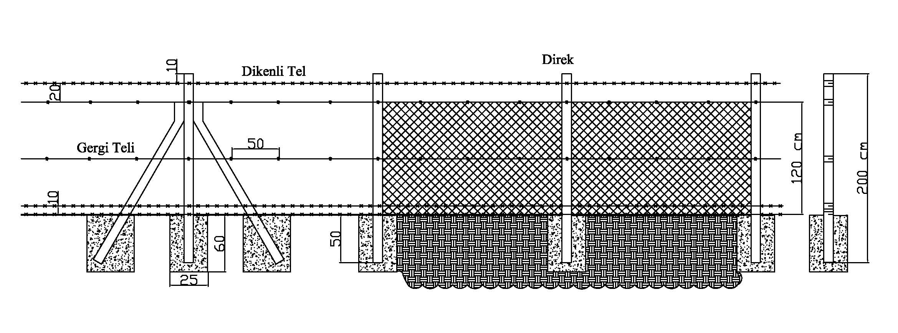

Şekil 2: Direkler, örgü tel, dikenli tellerin yerleştirilmesi

Bahçe Kapısı
- Parsel girişini sağlamak için Şekil 2’de gösterilen ebatta ve tipte çift kanatlı kapı yerine monte edilecek ve kapıya 1 adet sürgülü ve bir adet asma kilit takılacaktır.
- Kapı Şekil 2’de gösterildiği şekilde her kanat 150 cm boyunda, 125 cm eninde olacaktır.
- Kapı direkleri 50 x 50 ve en az 2 mm kalınlığında antipas boyalı demirden olacaktır.
- Çerçeveler 50 x 50 profil 2 en az 3 mm kalınlığında galvaniz telden ve fırın boyalı olacaktır.
- Bahçe kapıları açılır menteşeli şekilde olacaktır.
- Menteşe çapı en az 2,2 mm olacaktır.

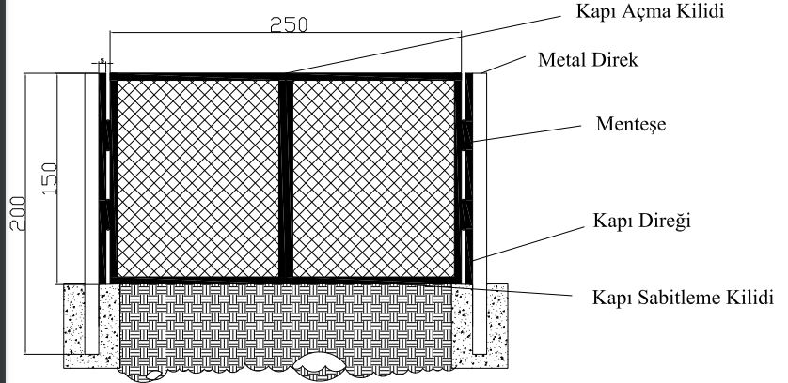

Şekil 3: Kapının ve direklerin yerleştirilmesi

MAKİNE VE EKİPMAN TEKNİK ŞARTNAMESİ
Kurulacak fındık bahçesi için alınacak makine ve ekipmanlara ait teknik özellikler aşağıda belirtilmiştir.
Makine ekipmanlar yüklenici tarafından tedarik edilip yararlanıcıya teslim edilecektir.
Sıra No | Makine Ekipman Adı | Birim | Miktar
1 | Motorlu çapa makinesi | adet | 1
2 | 400 lt traktör arkası ilaçlama makinesi | adet | 1

Genel Şartlar
Makine ve Teçhizatlarına yapım ve işçilik kusurları bulunmamalıdır. Tüm donanımları ve bu donanımlarda kullanılacak malzemeleri ile birlikte yeni ve kullanılmamış olmalı ve imalat hataları bulunmamalıdır.
Makineler yararlanıcıya çalışır vaziyette teslim edilecektir. Nakliye bedeli firmaya aittir.
Makine ve Teçhizatlarına teslimi, ön muayenesi ve kesin kabulü İPYB tarafından yararlanıcıların adreslerinde yapılacak, muayene sırasında makinalar çalışır durumda hasarsız olarak teslim edilecektir.
Makine ve Teçhizatlarına teslimi ve kurulumu aşamasında ilgili firma tarafından bu makinelerin kullanımı ve bakımı ile bilgi verilmelidir.
Makine ve teçhizatlarına ilgili TSE standartlarında olmalıdır.
En az 2 yıl garanti süresi olmalıdır.
Fabrika çıkışlı tüm ekipmanlarıyla ve çalışır halde teslim edilmelidir.

Motorlu Çapa Makinesi
- Küçük ölçekli ve engebeli arazide toprak işleme, çapalama gibi işlemlerde kullanılan en fazla iki tekerlekli, akülü ve benzinli motorlu olacaktır.
- Motorlu çapa makinesi; en az 7 HP gücünde, deney raporuna uygun marşlı ve vitesli olmalıdır.
- Motorlu çapa makinesi ile birlikte çapalama ekipmanı olarak freze bulunmak zorundadır.
- Tüm ürünler yeni ve kullanılmamış olacak, üzerlerinde marka ve modeli gösteren bilgiler bulunmalıdır.
- Garanti belgesi, fatura ve kullanım kılavuzu cihazla birlikte verilecektir.
- TSE, TSEK, Deney Raporu, AT/AB Uygunluk Beyanı (CE Uygunluk Deklerasyonu) veya Yerli Malı Belgelerinden en az birine sahip olmalıdır.

Asılır Tip Bahçe Pülverizatörü ve Ekipmanları
- Pülverizatör asılır veya çekilir tip olmalıdır.
- Depo kapasitesi 400 lt olmalıdır.
- Deponun imal edildiği malzeme zirai ilaçlarla reaksiyona girmeyen polyester, polietilen ya da fiberden üretilmiş olmalıdır.
- Pompa tipi asgari 3 membranlı yüksek basınçlı pompa olmalıdır.
- Bağlantı üç noktadan askı sistemi olmalıdır.
- Otomatik depo doldurma sistemi olmalıdır.
- Basınç ayarlama sistemi olmalıdır.
- Pülverizatörde asgari 100 metre ilaçlama hortumu ve ilaçlama tabancası bulunmalıdır.
- Pülverizatör üzerinde hortum sarma makarası bulunmalıdır.
- Bütün aksamlar her türlü ilacın korozyonuna karşı dayanıklı malzemeden üretilmiş olmalıdır.
- Makine ve ekipmanlar TSE, TSEK, Deney Raporu, AT/AB Uygunluk Beyanı (CE Uygunluk Deklerasyonu) veya Yerli Malı Belgelerinden en az birine sahip olmalıdır.
- Yüklenici Bakanlığımız Gıda ve Kontrol Genel Müdürlüğü tarafından zirai mücadele alet ve makinelerine verilen ruhsata sahip olmalıdır.

BÜYÜKBAŞ HAYVAN YETİŞTİRİCİLİĞİ
AHIR MODERNİZASYONU TEKNİK ŞARTNAMESİ

Genel Özellikler; Bartın İli Merkez İlçesi Fırınlı Köyü 132 Ada 25 Parsel de bulunan ahırın modernizasyon işi

- 100*100*3 MM PROFİL
6 metrelik boy halinde olacaktır.
100*100*3 mm profil (6 metrelik uzunluklarda) alınacaktır.
Kare ve dikdörtgen profiller TSE standartlarına uygun ve TSE belgeli olacaktır.
Dikiş yerlerinde patlak ve deformasyon olmayacaktır.
Boylarda eğrilik olmayacaktır. Paslanmış profiller teslim alınmayacaktır. Kutu profil olacaktır.
Profiller su bazlı kiremit renkte astar boyalı olacaktır.
- 40*80*3 MM PROFİL
6 metrelik boy halinde olacaktır.
40*80*3 mm profil (6 metrelik uzunluklarda) alınacaktır.
Kare ve dikdörtgen profiller TSE standartlarına uygun ve TSE belgeli olacaktır.
Dikiş yerlerinde patlak ve deformasyon olmayacaktır.
Boylarda eğrilik olmayacaktır. Paslanmış profiller teslim alınmayacaktır. Kutu profil olacaktır.
Profiller su bazlı kiremit renkte astar boyalı olacaktır.
- 40*60*2,5 MM PROFİL
6 metrelik boy halinde olacaktır.
40*60*2,5 mm profil (6 metrelik uzunluklarda) alınacaktır.
Kare ve dikdörtgen profiller TSE standartlarına uygun ve TSE belgeli olacaktır.
Dikiş yerlerinde patlak ve deformasyon olmayacaktır.
Boylarda eğrilik olmayacaktır. Paslanmış profiller teslim alınmayacaktır. Kutu profil olacaktır.
Profiller su bazlı kiremit renkte astar boyalı olacaktır.
- 40*40*2,5 MM PROFİL
6 metrelik boy halinde olacaktır.
40*40*3 mm profil (6 metrelik uzunluklarda) alınacaktır.
Kare ve dikdörtgen profiller TSE standartlarına uygun ve TSE belgeli olacaktır.
Dikiş yerlerinde patlak ve deformasyon olmayacaktır.
Boylarda eğrilik olmayacaktır. Paslanmış profiller teslim alınmayacaktır. Kutu profil olacaktır.
Profiller su bazlı kiremit renkte astar boyalı olacaktır.
- PLAKA
Kalınlığı: 5 mm olacaktır. Levha genişliği:1000 mm ve uzunluğu 1000 mm olacaktır.
Kalınlığı: 10 mm olacaktır. Levha genişliğ: 2500 mm ve uzunluğu 2500 mm olacaktır.
- SANDVİÇ ÇATI PANEL 4 CM POLİÜRETAN DOLGULU
Yalıtımlı paneller, formlandırılmış iki yüzey arasında yalıtım çekirdeği bulunacaktır.
En az En: 100 cm Boy: 5 metre Kalınlık: 4 cm
Renk: Kirli beyaz renk boyalı(Rall9002)
Dolgu: Poliüretan
En az Sac Kalınlık: Üst 0,30 mm, alt:0,30 mm
Kaplama: Galvaniz Boyalı Sac
- SANDVİÇ PANEL VİDASI
Çapı: 5,5 mm Delme
Kapasitesi: 6 DK
Uzunluk:105 mm Komple pasolu olacaktır.
1 pakette 1000 adet sandviç panel vidası olacaktır.
- 0,50 MM TRAPEZ GALVANİZ SAC
En az 0,50 mm kalınlığındaki galvanizli trapez levha formunda üretilmiş olacaktır.
Formlanmış trapez levha genişliği; En az en den 1060 mm (faydalı alan:1000 mm olacaktır.) 1 metrelik boy halinde olacaktır.
Trapez saclar kiremit renkte boyalı olacaktır. (RAL 3009 kod numaralı) Trapez galvaniz saclarda oksitlenme, ezilme, paslanma ve deformasyon olmayacaktır.
- TRAPEZ SAC VİDASI (5,5*38 MM)
5,5*38 mm ölçüsünde olacaktır.
Kalınlık: 5,5 mm ve uzunluk: 38 mm olacaktır.
Her türlü çatı ve tavan işlerinde kullanılacaktır. Trapez vidaların üzerinde delik, çatlak, pas, yüzeysel korozyon vb. istenmeyen ve gözle görülebilecek kusurlar bulunmayacaktır. Kusurlu ve paslanmış malzemeler kabul edilmeyecektir.
1 pakette 200 adet trapez sac vidası bulunacaktır.
- BETON
Demirli veya demirsiz beton imalinde kullanılacak hazır beton; TS EN 206-1‟e uygun olmalıdır.
Kum ve çimentodan imal edilmiş, c25 yoğunluğunda olmalıdır.
- DEMİR
İnşaat demirleri 8 veya 12 mm çapında olmalıdır.
İnşaat demirleri nervürlü şekilde olmalıdır.
İnşaat demirleri TS708 standardına uygun olmalıdır.
- ÇESAN
1 adedi 10,75 m² tipi Q188/188 olmalıdır.
- GÜBRE SIYIRICI
Tip: Zincirli Gübre Sıyırıcı
Marka: Asilfarm
Model: ASL-B-ZGS
Motor Gücü: 1.1 Kw
Yol Sayısı: 2
Zincir: 13 / 36 ısıl işlemli Kalibreli Zincir
Tahrik Ünite Sayısı: 1
Malzeme: Çelik / Sıcak Daldırma Galvaniz
Sıyrıcı Kürek Genişliği: En az 1 m
Sıyırıcı Kürek Yüksekliği: 17 cm
Yol Uzunluğu: Maks. 150 mt
Zincir Gerdirme: Kollu Krikolu
Elektrik Panosu: 1 adet kış modu, otomatik zaman ayarlayıcı, aşırı yük uyarı sistemi modları ile programlanmış Elektronik Pano
Zincir dişli: Sfero döküm
Zincir kasnakları: Sfero döküm

AHIR MODERNİZASYONU TEKNİK ŞARTNAMESİ
Genel Özellikler; Bartın İli Merkez İlçesi Çakırömerağa Köyü 105 Ada 91 Parsel de bulunan ahırın modernizasyon işi
- BRİKET
Kum, çakıl veya tüf cürufu ve bims gibi malzemeler ile agrega, çimento, su karışımının özel kalıplara dökülmek ve dövme, prese veya vibre edilmek suretiyle TS EN 771-3‟e uygun imal edilmiş olmalıdır.
Ebatları en az 20x20x40 cm olmak üzere içi dolu veya delikli olarak dikdörtgen prizma biçiminde olmalıdır.
- ÇİMENTO
CEM I 42.5 özelliğinde olmalıdır.
50 kg torbalar halinde ambalajlanmalıdır.
Portlant çimentosu olmalıdır.
28 günlük basınç dayanımı en az 50 MPa olmalıdır.
%2.8 S03, %1.1 MgO ve 0.0009% Cl içermelidir.
- KUM
Hazır beton ve beton mamulleri üretiminde kullanılmak üzere satın alınacak yıkanmış elenmiş doğal kum, ''TS 706 EN 12620 Beton Agregaları '' standardına uygun olmalıdır.
Doğal kumun çok ince malzemenin muhtevası (0,063 mm elekten geçen) kütlece maksimum %10 (f10) olmalıdır.
Doğal kum sert sağlam ve yuvarlak (olabildiğince kübik) tanelerden oluşacak ve kil miktarı kütlece %1'i geçmeyecektir.
Kimyasal olarak, çimento (CEM I 42,5) ile zararlı bileşenler meydana getirmeyecek bileşime sahip olacaktır. Doğal kum ile hazırlanacak betonun priz alma ve sertleşme hızını değiştirebilecek bileşenler bulunmayacaktır.
Organik madde kesinlikle bulunmayacaktır.
Sipariş edilecek kum maksimum dane boyutuna göre granülometrisi sınır değerler arasında olmalıdır.
- BETON
Demirli veya demirsiz beton imalinde kullanılacak hazır beton; TS EN 206-1‟e uygun olmalıdır.
Kum ve çimentodan imal edilmiş, c25 yoğunluğunda olmalıdır.
- DEMİR
İnşaat demirleri 8 veya 12 mm çapında olmalıdır.
İnşaat demirleri nervürlü şekilde olmalıdır.
İnşaat demirleri TS708 standardına uygun olmalıdır.
- SANDVİÇ ÇATI PANEL 4 CM POLİÜRETAN DOLGULU
Yalıtımlı paneller, formlandırılmış iki yüzey arasında yalıtım çekirdeği bulunacaktır.
En az En: 100 cm Boy: 5 metre Kalınlık: 4 cm
Renk: Kirli beyaz renk boyalı(Rall9002)
Dolgu: Poliüretan
En az Sac Kalınlık: Üst 0,30 mm, alt:0,30 mm
Kaplama: Galvaniz Boyalı Sac
- SANDVİÇ PANEL VİDASI
Çapı: 5,5 mm Delme
Kapasitesi: 6 DK
Uzunluk:105 mm Komple pasolu olacaktır.
1 pakette 1000 adet sandviç panel vidası olacaktır.
- 0,50 MM TRAPEZ GALVANİZ SAC
En az 0,50 mm kalınlığındaki galvanizli trapez levha formunda üretilmiş olacaktır.
Formlanmış trapez levha genişliği; En az en den 1060 mm (faydalı alan:1000 mm olacaktır.) 1 metrelik boy halinde olacaktır.
Trapez saclar kiremit renkte boyalı olacaktır. (RAL 3009 kod numaralı) Trapez galvaniz saclarda oksitlenme, ezilme, paslanma ve deformasyon olmayacaktır.
- TRAPEZ SAC VİDASI (5,5*38 MM)
5,5*38 mm ölçüsünde olacaktır.
Kalınlık: 5,5 mm ve uzunluk: 38 mm olacaktır.
Her türlü çatı ve tavan işlerinde kullanılacaktır. Trapez vidaların üzerinde delik, çatlak, pas, yüzeysel korozyon vb. istenmeyen ve gözle görülebilecek kusurlar bulunmayacaktır. Kusurlu ve paslanmış malzemeler kabul edilmeyecektir.
1 pakette 200 adet trapez sac vidası bulunacaktır.
- ÇİVİ
Çelikten imal edilmiş, ebatları 6 cm, 10 cm, 12 cm olmalıdır.
- BORU
Galvanizden imal edilmiş, ebatları en az 1.5 mm kalınlığında ve 60 mm çapında olmalıdır.
- SULUK
Demir Dökümden imal edilmiş, boru valfi çelik veya pirinç olmalıdır.
- PPRC BORU
PPRC iç çapı(Ø) 20 mm ölçüsünde ve et kalınlığı(S) en az 3,2 mm ölçüsünde olmalıdır.
Kimyasal maddelere karşı yüksek dirençli, korozyona, kireçlenmeye karşı dayanıklı olmalıdır. Kaynak anında çapı daralmayacak, suyun rengini, kokusunu, tadını değiştirmeyecek, kaygan, parlak ve pürüzsüz iç yüzeye sahip özelliklerde olmalıdır.
PPRC, -20℃ 25 Atü basıncına dayanıklı ve -20℃ ile +95℃ çalışma aralığında kullanıma uygun olmalıdır.
PP-R (Polipropilen Random Copolimer) hammaddesinden üretilmiş olmalıdır.
PPRC, DIN 8077-8078’ e uygun olacaktır. PPRC, TS 9937, TS EN ISO 15874 standartlarına uygun olmalıdır.
- ÇESAN
1 adedi 10,75 m² tipi Q188/188 olmalıdır.
- KERESTE
Köknar veya meşeden imal edilmiş, ebatları 10x10 cm, 5x10 cm, 2x4 cm olmalıdır.

ENGİNAR YETİŞTİRİCİLİĞİ TEKNİK ŞARTNAMESİ
Genel Özellikler:
- Bu şartnameyle, 9.700 m² alanda ihatalı, 10 tonluk su depolu, damla sulama sistemli enginar bahçesi kurulumu gerçekleştirilecektir. Enginar yetiştiriciliği projesi Merkez 2 Ekonomik Kalkınma Kümesine bağlı köyde gerçekleştirilecektir.
- İşbu teknik şartnameye istinaden yüklenici ile uygulama sözleşmesi imzalanana kadar bahçe kurulacak arazi üzerinde enginar bahçesi kurulumuna engel olacak herhangi bir şey bulunmayacak şekilde (taş, diri örtü ve kök temizliği gibi) yararlanıcı araziyi hazır hale getirecektir.
- Damla sulama sistemi için eğer su kaynağı arazinin başında hemen kullanılabilecek şekilde hazır değilse, suyun su deposuna verilebilecek şekilde arazinin başında hazır edilmesi için yapılması gereken masrafları yararlanıcılar kendi öz kaynaklarından yapacaklardır. Yararlanıcı hibe sözleşmesi imzalamadan önce su kaynağını hazır edecektir.
- Yüklenici firma veya kişilerin tohumluk bayi belgesi ve fide üretici belgesine sahip olmaları gerekmektedir. Fideler sertifikalı çeşit olması gerekmektedir. Bitkiler türünün form ve özelliğini taşımalıdır. Kök sistemi gelişmiş olmalıdır. Sağlıklı ve canlı olmalıdır. Bitkiler hastalık ve zararlı içermemelidir. Bitkiler ihtiyaç listesinde belirtilen özelliklerde ve sayıda olmalıdır.
- Yüklenici firma anahtar teslimi olacak şekilde bahçe kurulumunu yapacaktır. Fide temini ve dikime hazırlanması, dikim ve damla sulama sistemi (çalışır halde) kurulumu yüklenici tarafından gerçekleştirilecektir.
- Alınan su motoru-pompa gerekli standartlara ve teknik şartnameye uygun olması, montajlanması ve ayarlanması yüklenici firmanın sorumluluğu altındadır. Bu kapsamda bu kurallara uyulduğuna dair bir taahhütname yüklenici firmadan istenecektir.
FİDE ve DİKİM TEKNİK ŞARTNAMESİ
- Enginar bahçesinin kurulumunda kullanılacak fideler 1,00 m x 1,00 m dikim aralıklarında olmak üzere 1 (bir) dekarda toplam fide sayısı 1.000 adet olacaktır.
- 5553 Sayılı tohumculuk kanunu ve ilgili yönetmelikler esas alınarak yetiştirilmiş olan tohumluklar olmalıdır.
- Bitkiler türünün form ve özelliğini taşımalıdır.
- Kök sistemi gelişmiş olmalıdır. Sağlıklı ve canlı olmalıdır.
- Bitkiler ihtiyaç listesinde belirtilen özelliklerde ve sayıda olmalıdır.
- Yararlanıcı yüklenicinin bahçeyi teslim etmesinden sonra tutmayan fidelerin yerine ÇDE’nin uygun gördüğü çeşitlerle kuruyan fidelerin boşluğunu kapatacaklardır.

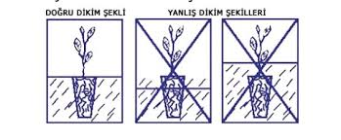

Şekil 1: Fide dikimi
DAMLA SULAMA SİSTEMİ TEKNİK ŞARTNAMESİ

- İşbu teknik şartnameye istinaden sözleşme imzalanana kadar bahçede sulama sistemine verilecek suyun getirilmesi yararlanıcıya ait olup, yüklenici firma 10 tonluk su deposundan başlayarak bahçe içi sulama sistemini kuracaktır.
- Tesis edilecek enginar bahçesinde damla sulama sistemi; 10 tonluk su deposu, su pompası, ana boru, lateraller, filtre (1 adet 3” disk filtre), gübre tankı, vanalar ve yardımcı malzemeleri kapsayacaktır.
- Her sıraya dikili fidelerin dibinden 2 (iki) adet çok yıllık damla sulama borusu geçecektir.
- Döşenecek lateral boruların bağlantıları için gerekli miktarda vana, tıpa, rekor, conta vs. yardımcı parçaları sağlamak yüklenici firmaya aittir. Ayrıca damla sulama borularının sabitlenmesi için gerekli miktarda sabitleme kazığı ve saplama kazığını yüklenici firma temin edecektir.
- Damla sulama sistemi ekipmanları ilgili TSE standartlarına uygun olmalı, muayene ve kabul aşamasında ilgili TSE belgesi yüklenici tarafından gösterilmelidir.
- Kangal borular, orijinal PE’den yapılmış ve 6 Atü basınca dayanıklı olmalıdır. Kangal borular rulo mavi veya siyah renkte olacaktır. Kangal boru aparatları ilgili TSE Belgeli ve yivli, rekor tipinde kangal boru ile uyumlu olacaktır.
- Lateraller 2-4 atm basınca dayanıklı, 20 mm çapında, 0,9 mm et kalınlığında ve UV katkılı PE, düz, siyah renkte ve basınç ayarlı olacaktır.
- Sulama sisteminde kullanılacak filtrelerde şu özellikler aranır:
- Filtrelerin üstü kapaklı ve rekorlu olacaktır.
- Disk süzgeçli ve süzgeç aksamı açılır olacaktır.
- Ortalama 2 inç çapında olacak, fakat arazi durumuna göre filtre kapasitesi değiştirilebilecektir. Filtreler ana kangal boru ve gübre tankı ile uyumlu olacaktır.
- Gübre tankı, 50 lt'lik üst kapaklı, giriş ve çıkışlı, metal boyalı ve paslanmaz yapıda olmalıdır. Gübre tankı giriş ve çıkışlarında vana olmalıdır.
- Su deposu 10 ton kapasiteli, orjinal PE’den yapılmış, su çıkışı ve temizlik tapası olmalıdır.
- Pompa seçiminde yüklenici suyun sisteme çekilmesi için uygun pompayı kullanması yüklenicinin sorumluluğunda olmalıdır. Plastik disk filtre bahçelerde en az 2 inç ve gübre tankı bağlantı aparatıyla birlikte olacaktır.
- Arazi eğime göre damlama sulama sistemi eğime dik olacak şekilde tesis edilecektir.
- Damlama sulama sistemi, sistemin başı ile sonunda basınç farkı oluşmayacak şekilde dizayn edilmelidir. Sistem çalışırken malzemelerde ve bağlantı noktalarında su kaçırma olmayacaktır. Sistem tümü ile çalışır durumda teslim edilecektir.
- Tüm malzemeler en az 2 (iki) yıl garantili olmalıdır.

İHATA KURULUMU TEKNİK ŞARTNAMESİ

Teknik Özellikler;

Kurulacak ihatadaki özellikler şu şekilde olacaktır:
Direk ve dikilmeleri için;
- Beton direkler standartlara uygun üretilmiş, 200 cm uzunluğunda alt taban kesit ölçüsü en az 9 cm x 11 cm ve tepe kalınlığı en az 7,5 cm x 8 cm olacaktır.
- Direkler 4 adet, 5 mm’lik boy donatılarından imal edilecek ve her bir direk için minimum 3,5 mm’lik en az 4 adet etriye kullanılacaktır.
- Direkler C25 betondan imal edilmiş olacaktır.
- Beton direkler, gerdirme teli geçişi ve kafes tel ile dikenli tellerin bağlama teli ile bağlanabilmesi için en az 5 bölgesinden delikli halde olacaktır.
- Direk çukurları 40 cm çapında, 50 cm derinliğinde açılacak ve direkler 250 doz demirsiz beton ile sabitlenecektir.
- Direkler arası mesafe en fazla 200 cm olacaktır.
- Her 10 direkte bir direğe (payandayla desteklenmiş direklerin arasında en fazla 9 direk olacaktır) ve köşe başların denk gelen direklere payanda desteği yapılacaktır. Payandalar direğin iki tarafında da olacaktır. Payanda direkler de 250 doz demirsiz beton ile zemine sabitlenecektir.
Teller için;
- Galvanizli kafes tel 120 cm yüksekliğinde ve 2,00 mm kalınlığında olacaktır.
- Kafes tel 60x60 mm göz açıklığında olacaktır.
- Galvanizli kafes tel direklere düzgün ve gergin olarak tutturularak örgü teli ile toprak arasında boşluk kalmayacak şekilde bağlanacaktır.
- Gergi teli 2,00 mm kalınlıkta ve galvanizli olacaktır.
- Kafes telin düzgün görünümünü sağlamak için üzerine gergi teli ortadan ve örgü telinin üst sınırından olacak şekilde gerdirilecektir.
- Gergi teli her direk arasında en az 4 yerden bağlanacaktır.
- Sağlanan gerginliğin bozulmaması için her direkte gerekli önlem alınarak, rulo halindeki kafes telin bittiği yerde yeni rulo tekniğine uygun olarak eklenecektir.
- Kafes telin altına zemine en yakın noktadan, alt dikenli telin 10 cm üzerine ve direklerin yukarıdan 10 cm altında olacak şekilde 3 sıra dikenli tel gerdirilecektir.
- Dikenli tel kalınlığı 2,00 mm, tel üstündeki dikenlerin arası 10 cm ve sıcak daldırma galvanizli olacaktır.
- Galvanizli kafes tel, direklerinin altında ve üstünde boşluk kalacak şekilde direklere 2 mm kalınlığındaki galvanizli bağlama teli ile en az üç noktadan bağlanacaktır.
- Bu şartnamede bahsedilen galvanizleme şartları dışında kalan normlarda ilgili standartlara uyulacaktır.
Galvanizin göz ile muayene testinde aşağıdaki hususların gerçekleşmesi gerekir:
- Galvaniz homojen yapıda parçanın her tarafında aynı görünüşte ve renkte olmalı, pürüzlük, kabarcıklar ve çizgiler bulunmamalıdır.
- 90 derece büküldüğü zaman galvaniz kaplaması zedelenmemelidir. Çakı ile galvaniz kaplaması çizildiğinde çizeceği yerden başka kaplama kalkmayacak ve aynı şekilde çekiç vurulduğu zaman isabet ettiği yerden başka yer zedelenmeyecektir.
- Malzeme imal edildikten sonra galvanizlenecektir.

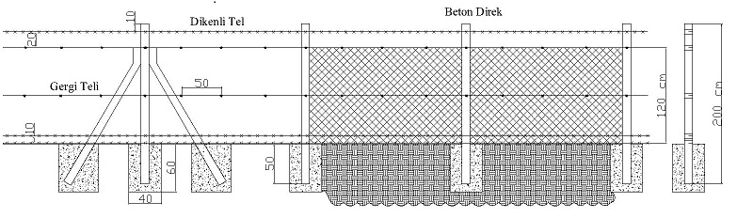

Şekil 2: Direkler, örgü tel, dikenli tellerin yerleştirilmesi
Bahçe Kapısı
- Parsel girişini sağlamak için Şekil 2’de gösterilen ebatta ve tipte çift kanatlı kapı yerine monte edilecek ve kapıya 1 adet sürgülü ve bir adet asma kilit takılacaktır.
- Kapı Şekil 2’de gösterildiği şekilde her kanat 150 cm boyunda, 125 cm eninde olacaktır.
- Kapı direkleri 50 x 50 ve en az 2 mm kalınlığında antipas boyalı demirden olacaktır.
- Çerçeveler 50 x 50 profil 2 en az 3 mm kalınlığında galvaniz telden ve fırın boyalı olacaktır.
- Bahçe kapıları açılır menteşeli şekilde olacaktır.
- Menteşe çapı en az 2,2 mm olacaktır.

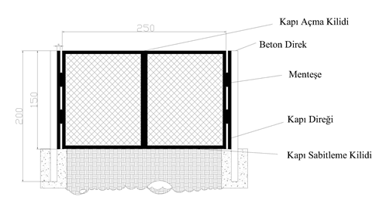

SERA KURULUMU TEKNİK ŞARTNAMESİ

Genel Hükümler:
Bu şartnameyle, 500 m² taban alanına sahip, damla sulama sistemli plastik sera kurulacaktır. Sera tepe ve yan havalandırmalı, havalandırmalar tamamen sineklik ile kaplı olacak şekilde kurulacaktır.
- Eğer su kaynağı arazinin başında hemen kullanılabilecek şekilde hazır değilse, suyun damla sulama sistemine verilebilecek şekilde arazinin başında hazır edilmesi için yapılması gereken masrafları yararlanıcı kendi öz kaynaklarından yapacaktır.
- Sera kurulacak arazi üzerinde, kuruluma engel olacak hiçbir şey bulunmayacak şekilde yararlanıcı tarafından yükleniciye teslim edilecektir.
- Yüklenici firma damla sulama sistemi dâhil anahtar teslimi olacak şekilde serayı kuracaktır.
- Yüklenicinin sözleşme imzaladığı tarihten itibaren işin teslim süresi 60 gündür.

Sera Genel Özellikleri:
Birim Alan: 500 m² (Eni en az 16 m olacaktır.)
Çatı Tepe Yüksekliği ve Tipi: En az 4,50 m, Gotik Tip İki Tünel Plastik Sera
Yan Yükseklik: Seranın yan yüksekliği en az 2,50 m
Direkler: Kurulacak seraların direkleri ve yan direkleri, plastik sera örtüsünü kaldıracak mukavemette, en az 61*2,0 mm galvanizli profilden imal edilecektir.
Direkler Arası Mesafe : En çok 2,50 m
Galvaniz Çeşidi ve Standardı: Soğuk şekillendirme işlemi ile galvanizli saçtan üretilmiş, en az 100gr/m² galvaniz ile kaplı olacaktır.
Örtü Malzemesi: Örtü malzemesi olarak UV, IR, LD, EVA katkılı en az 36 aylık, en az 0,18 mm (180 micron) kalınlığında plastik naylon kullanılacaktır.
Yan Havalandırma: Seranın yan havalandırma eteklerinin yüksekliği 1 m’den başlayacaktır. Seralarda havalandırma yanlardan etek şeklinde boydan boya ve manuel açılır olacaktır. Sera etekleri 21*2,00 mm borulardan imal edilecektir. Zararlı girişini engellemek için yan havalandırmalar sinek tülü ile kapatılacaktır.
Tepe Havalandırma: Seranın en üst noktasından tek taraflı aşağıya doğru 1,2 metre eninde ve 32,5 metre boyunca, aşağı ve yukarı doğru, zincirli redüktör ile tahrik edilen ve 39 metrekare havalandırma yüzeyi oluşturan bir sistem iki tünelde de bulunacaktır.
Kapı: Sera girişi için 2 adet 3 m genişliğinde 2,5 m yüksekliğinde toprak işleme alet ekipmanlarının girişine uygun olmalıdır. Bu girişler parselin yapısına göre ayarlanabilir.
Makas Aralığı: Direkler arası mesafeye uygun olacaktır.
Ayrıca:
- Serada M6, M8 ve M10’dan mamul ya da eş değer paslanmaz özellikte cıvata ve somunlar kullanılmalıdır.
- Her alında en az 60x60*2 mm ölçülerinde galvanizli profil alın kolonu olmalıdır.
- Sera kolonları profil ayakları en az 40x40x50 cm C20 betondan pabuç olacak şekilde yapılacaktır.
- Stabiliteyi sağlamak amacıyla atılacak olan yan çaprazlar 32*2 galvaniz borulardan, üstten atılacak olan üst çaprazlar ise 32*2 mm galvaniz borulardan imal edilecektir. Yan çaprazlar ilk ve son tünele atılacaktır. Üst çaprazlar ise her tünelin baş ve son yayları arasına atılacaktır.
- Plastik örtü sera boyundan en az 5 m uzun olacak şekilde çekilecektir. Çevre etek ve perde naylonlarıyla dolanılacaktır.
- Tüm havalandırma açıklıkları sinek tülü ile kaplanacaktır.
- Sera naylonunun tutturulmasında plastik klips kullanılacaktır.
- Yedek parça temin garantisi olacaktır.

- Tünel Genişliği : 16,00 metre
- Tünel Sayisi : 2,00 adet
- Yan Kolon Aralığı : 2,50 metre
- Ara Kolon Aralığı : 2,50 metre
- Direk Yüksekliği : 2,50 metre
- Tepe Yüksekliği : 4,50 metre
- Makas Araliği : 2,50 metre
- Rüzgar Hızı Dayanımı : 80 km/h
- Kar Yükü Dayanımı : 40 kg/m²
- Yan Kolonlar : Q60*2 mm Galvanizli boru
- Alın Cephe Kolonları : Q60*2 mm Galvanizli boru
- Makas Yay Üst Borusu : 42x2 mm Galvanizli Boru
- Makas Yay Alt Borusu : 32x2 mm Galvanizli Boru
- Kenarlık Klipsi : 3,00 metre (Plastik Tutturucu)
- Bağlantılar : Galv. Kaynaksız Civatalı Bağlantı Sacları
- Civatalar : M10,M8, M6 Standardı
- Plastik Örtü : UV,IR,EVA,LD Katkılı 0,35 mm ( 350 Mikron )
- Raylı Kapı : Galvanizli 32X2 mm Boru

SERA MALZEME LİSTESİ ve TEKNİK ÖZELLİKLERİ

Sıra No | Sera Konstrüksiyon Malzeme Listesi
1 | Çimento (50 kg)
2 | 0,22 mm çakıl
3 | 61 X 2,0 mm direk borusu  L : 2,50
4 | 61 X 2.0 mm direk borusu  L : 2,50
5 | 42 X 1,8 mm kafes yayı borusu  L : 4,518
6 | 32 X 1,8 mm yay alt borusu  L : 7,90
7 | Q 4,8 X 25 anahtar başlı akıllı vida
8 | Tepe borusu 32 X 2 mm  L : 6
9 | Tepe borusu 32 X 2 mm  L : 2
10 | 27 X 1,5 mm makas borusu  L : 2,00
11 | 27 X 1,5 mm makas borusu  L : 2,39
12 | 27 X 1,5 mm makas borusu  L : 1,309
13 | 27 X 1,5 mm makas borusu  L : 2,907
14 | 21 X 1,8 mm yan havalandırma sarma borusu  L : 7,5
15 | Sera rüzgar çapraz ve gergi borusu 42 X 1,8 mm  L : 3,20
16 | BR-ALS63 motorsuz yan sarma redüktörü
17 | 61 lık kelepce
18 | 42 lık kelepçe
19 | 32 lık kelepce
20 | 30'luk sekmanlı kutu profil  L : 6,00
21 | M 8 X 40 civata
22 | M 10 X 25 civata
23 | Boru kelepçeli kaynaklı U  U Uzunluk Tipi: 13' Lük
24 | M 8 fiberli somun (DIN 985)
25 | M 10 fiberli somun (DIN 985)
26 | 36 Aylık sera örtüsü (min 180 micron)
27 | Naylon tutturucu
28 | Sinek tülü 40 mesh
29 | Sinek tülü tutturucu
30 | Galvaniz sebze teli 2,5 mm
31 | 42 lik askı bilyası
32 | Kremiyer kaseti
33 | Kremiyer sopası  L : 1,5
34 | BR-ALS63 motorsuz redüktör
35 | 5 kalibre zincir
36 | Havalandırma kolu 34 X 2,5  L : 1,2

DAMLA SULAMA METRAJI VE TEKNİK ÖZELLİKLERİ
Sıra No | Damla Sulama Sistemi Malzemeleri
1 | Ø40/10 mm P-100 Boru
2 | ARIES 16009 2.00 L / H 0,20 mm
3 | 1 " Hat Üstü Filitre(Plastik hat içi elek filtre)
4 | PE 40 lık Körtapa
5 | 1 1/4 " Hat Üstü Filtre
6 | Gübre Tankı (100 litrelik)
7 | Ø16 mm Körtapa
8 | 16*16 mm mini Vana
9 | Ø16 mm Dam.Conta
10 | PE 40 *1 1/4 Dişi adetaptör
11 | ¾ PVC İçten Dişli Küresel Vana
12 | ¾ Plastik Hortum Rekoru
13 | ¾ Termo Kauçuk Su Hortumu

Yukarıda metrajı ve teknik özellikleri belirtilen tüm malzemeler 1 adet 500 m² sera kurulumu için gerekli minimum malzemelerdir.

Motorlu Çapa Makinesi
- Küçük ölçekli ve engebeli arazide toprak işleme, çapalama gibi işlemlerde kullanılan en fazla iki tekerlekli, akülü ve benzinli motorlu olacaktır.
- Motorlu çapa makinesi; en az 7 HP gücünde, deney raporuna uygun marşlı ve vitesli olmalıdır.
- Motorlu çapa makinesi ile birlikte çapalama ekipmanı olarak freze bulunmak zorundadır.
- Tüm ürünler yeni ve kullanılmamış olacak, üzerlerinde marka ve modeli gösteren bilgiler bulunmalıdır.
- Garanti belgesi, fatura ve kullanım kılavuzu cihazla birlikte verilecektir.
- TSE, TSEK, Deney Raporu, AT/AB Uygunluk Beyanı (CE Uygunluk Deklerasyonu) veya Yerli Malı Belgelerinden en az birine sahip olmalıdır.

Su İletim Hattı Yapımı
Kurulacak 500 m² taban alanlı seraya su temini için araziye 250 m mesafede bulunan su kaynağından toprak altından 40 cm derinlikte boru döşenerek su iletim hattı yapılacaktır.
Sıra No | Su İletim Hattı Malzemeleri
1 | Ø63mm Kangal Boru
2 | Ø16 mm Dam.Conta
3 | PE 40 *1 1/4 Dişi adetaptör
4 | ¾ PVC İçten Dişli Küresel Vana

ARICILIK TEKNİK ŞARTNAMESİ

Genel Özellikler;
Bu şartnameyle, arıcılık faaliyetlerinde bulunan 1 genç girişimci için karavan, strafor kovan, arı kolonisi, alımı desteklenecektir. Arıcılık faaliyeti Merkez 2 Ekonomik Kalkınma Kümesine bağlı köyde gerçekleştirilecektir.

Karavan:
• Karavanın kabin boyu en az 3,5 m. eni en az 2 m. ve yüksekliği en az 2 m. olacaktır.
• Karavan taşınabilir özellikte tek dingilli olup en az 4 kişinin yatabileceği özellikte imal edilmiş olmalıdır
• Karavanın mutfak kısmında 1 adet tezgah altı A+ buzdolabı, 1 adet 2 gözlü ankastre inox ocak, 1 adet krom evye ve karavan çeşmesi mevcut olmalıdır.
• Karavanda bulunan buzdolabı büro tip olmalı ve en az 90 litre kapasiteye sahip olmalıdır.
• Karavanın ortak alan tavanında en az 40x40 cm şeffaf kapaklı, storlu ve sineklikli tavan
havalandırması mevcut olmalıdır.
• Karavanda uygun yerlerde ve ölçülerde açılabilir karavan camı kullanılmalıdır.
• Karavanda yer alan her camın üstünde ve karavanın giriş kapısında, alüminyum profilli sineklik yer almalıdır.
• Karavanda tek dingilli,1050 kg kapasiteli torsiyonlu dingil ve Çarpma tesirli frenli Çeki kaplini CE belgeli olmalıdır.
• Karavanda fren sistemli, galvaniz kaplamalı şase ve CE belgeli sinyalizasyon sistemi, reflektörler ve LED lambalar mevcut olmalıdır.
• Karavanda lastik ebadı 13/14 inch olup 2 + 1 adet araç lastiği monte edilmiş olmalıdır.
• Karavanda ocak için çekilen tesisat bakır borularla sağlanmalı ve karavana en az 1 adet ev tipi tüp ve dedantör konulmalıdır.
• Karavanda uygun yere monte edilmiş 1 adet yangın söndürme tüpü olmalıdır.
• Karavanda 2 adet açılır-kapanır tabure ve en az 1 adet açılır-kapanır alüminyum ayaklı ve tablalı kamp masası olacaktır.
• Karavan sağ dış duvarında en az 1 adet çadır lambası olmalıdır.
• Karavan dış tasarımı, çeki oku kısmına doğru eğimli olmalıdır.
• Karavan iskelet yapısı kullanım şartları gereği profil karkas önerilmektedir. İstendiği takdirde ahşap karkas kullanılabilir.
• Karavana ait üretici firmanın ISO 9001:2008 sertifikası mevcut olmalı ve bu sertifika teklif mektubu ile birlikte sunulmalıdır.
• Karavana ait yol seyiri için ruhsat işlemleri mecburiyeti olan Bilim Sanayi ve Teknoloji Bakanlığı onaylı Araç Tip Onay Belgesi ve ayrıca AT Uygunluk Belgesi olmalı, bu belgeler karavan ile birlikte teslim edilmelidir.
• İstekli firma şartnameye uygun teklif ettiği ürüne ait katalog veya broşürü ihale aşamasında teklif mektubu ile birlikte sunacaktır.
• Karavanda montajlı olan tüm elektrikli aletlerin Türkiye genelinde servis ve yedek parça hizmetleri mevcut olmalıdır.
• Karavan kullanma hatası ve kaza hariç en az 2 yıl garanti kapsamı dahilinde olmalıdır.
• Karavan ile ilgili servis ve yedek parça hizmeti sürekli olmalıdır.
• Firma tarafından ömür boyu kabin sızdırmazlık garantisi verilmelidir. Firma haricinde karavan duvarına açılmış delikler ya da kullanıcı hatası sebebiyle oluşmuş darplar yüzünden oluşan kabarma ya da diğer durumlar bu sızdırmazlık garantisi içinde değildir.
• Elektrik tesisatı bağlantılı yaz-kış kullanımına uygun montajlı 9000 BTU inverter klima bulunmalıdır.
• Karavan içerisinde kullanılacak olan yatak minder ve yastıkları 28 DNS sertlikte süngerden, minder kılıfları, yastıkları, leke tutmayan ve çıkarılabilir kumaştan olmalıdır.
• Römork, konteyner ve solar sistemin tümünün toplam ağırlığı 750 kilogramın altında (O1 sınıfı belgeli) olmalıdır.
• Karavanın dış duvar sistemi alüminyum kompozit panelle güçlendirilmiş sandviç panel sistemi olmalıdır. Sandviç panel dıştan içe alüminyum panel, 28 Dansiteli köpük ve mukavemetli ahşap levhadan oluşmalı ve en az 28 mm. kalınlığında olmalıdır.
• Karavan tabanı ve yan duvar yüzeyi suya dayanıklı, hijyenik, yıkanabilir, yanmaz özelliğe sahip ve ısı yalıtımlı olacak, oluşabilecek her hangi bir hasara karşı onarımı yapılabilecek özellikte olacaktır.
• Karavandaki dolaplar, tezgah üstleri ve masalar standartlara uygun ve suya dayanıklı olacaktır.
• Karavandaki ranzanın eni en az 75 cm boyu ise en az 190 cm olacaktır.
• Karavandaki elektrik tesisatı 220 Volt ve 12 volt kapasiteli olup, buzdolabı, televizyon, klima gibi cihazları çalıştırır durumda yeterli iç aydınlatmayı sağlayıcı kapasitede olacaktır.
• Karavanda dışardan içeriye elektrik akımını sağlayan en az 1 adet 220 volt elektrik priz ve fişi bulunmalıdır.
• Karavan dışarıdan 220V elektrik alamadığı durumlarda, kendi enerjisini sağlayabilmesi adına güneş panel sistemiyle desteklenmelidir. Bu sistemde paneller toplamda en az 200 W, tam sinüs invertör en az 2000 W, jel akü ise en az 200A olmalıdır.
• Aydınlatma, telefon şarjı, TV, uydu alıcısı ve mini buzdolabı gibi ihtiyaçları gün içerisinde optimum düzeyde karşılamak amacıyla güneş enerjisinden elektrik elde edilecek sistem kurulacaktır. Sistem, tüm ekipman ve kabloları ile kurulumu yapılmış olarak çalışır vaziyette teslim edilecektir.
• Karavanın taban sistemi yekpare en az 18 mm kalınlıkta su kontrası olup taban kısmı zift kaplamalı olmalı ayrıca su kontrasının üst kısmı en az 4 mm PVC den mamul kaplama sistemi uygulanmalıdır.
• 4 mm PVC den mamul zemin kaplaması açık renk olacaktır.
• Karavanda en az 3 adet üst dolap ve en az 2 adet geniş yatak altı dolapları mevcut olmalıdır.
• Karavanda ki dış aydınlatma karayollarına uygun sinyalizasyon sistemi olacaktır.
• Karavanın sağ dış duvarında sabit kalacak şekilde, özel kalıplı, açma kollu 350 cm. uzunluğunda 1 adet tente yer almalıdır.
• Karavanda ki su deposu en az 100 litreli su alım kapasitesinde olup, kolay doldurulabilir tesisat girişine sahip olmalıdır. Lavabo ve wc ‘ye su vermek için 12 volt DC güç ile çalışabilir dalgıç pompa olacaktır.
• Mutfak ve Banyo Lavabo su giderleri için 80 lt. lik galvaniz depolu olacak ve depo ağzına boşaltım için küresel vana konulacaktır.
• Karavanda tekne tipi wc kullanılmalı, wc kullanımına bağlı olarak atıkların toplanması için en az 80 litrelik galvaniz depo olacak ve depo ağzına boşaltım için küresel vana konulacaktır.
• Karavanda ki banyo kabininde 1 adet özel kalıplı banyo dolabı ve lavabo, 1 adet switchli karavan duş çeşmesi, banyo kapısının suyla deformasyonunu önlemek için koruyucu perde ve 1 adet ayna mevcut olmalıdır.

Arı Kolonisi:
- Ana arı ve bireyler Kafkas ırkı veya Kafkas ırkı 1. Melezi
- Ana arı 0 yaşında ve doğal olarak çiftleşmiş, (2024 yılı ana arı rengi yeşil) olmalıdır.
- Arı kolonisi: 7 çerçeve ve üzeri (en az 5 çerçeve kapalı ve açık yavru, 2 çerçeve ballı ve polenli olmalıdır.
- Arı kolonileri, Varroa, Nosema ve Yavru Çürüklükleri gibi tüm arı zararlı ve hastalıkları bakımından sağlıklı olmalıdır.

Strafor Kovan:
1. 2 katlı, polen tuzaklı
2. Gövde strafor malzemeden, gövdenin köşeleri dış metal köşebent
3. Kovan taban ve kapağı plastik
4. 48x55x70 cm ölçülerinde
5. 20 adet çerçeve kapasiteli
6. Kapağın alt kısmı strafor yalıtımlı
7. Kapakta havalandırma penceresi olmalıdır.

GÖRÜNÜRLÜK TABELASI TEKNİK ÖZELLİKLERİ
Kurulacak mantar çadırı, sera, fındık bahçesi, enginar bahçesi, arıcılık faaliyeti ve ahır modernizasyonu için tanıtım tabelaları, İl Tarım ve Orman Müdürlüğü’nün teknik ekiplerinin belirleyeceği ölçülerde yazılacak ve uygun yerlere monte/punto/yapıştırma yapılacaktır. Görünürlükte, tabela üzerine Bakanlık, TRGM, IFAD, UNDP ve Proje logosu yerleştirilecek ve proje konusuna göre alacağı hibe desteğinin adı “Bu Genç Girişimci (mantar çadırı, sera, fındık bahçesi, enginar bahçesi, arıcılık faaliyeti ve ahır modernizasyonu) Tarım ve Orman Bakanlığı tarafından yürütülen KIRSAL DEZAVANTAJLI ALANLAR KALKINMA PROJESİ hibe desteği ile kurulmuştur/alınmıştır.” ibaresi yer alacaktır.
Görünürlük tabelası yüklenici tarafından yapılacak ve uygun yere monte edilecektir.
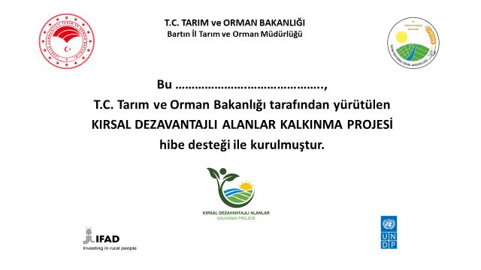

KURULUM HİBESİ-GENÇ GİRİŞİMCİLER İDARİ ŞARTNAME

- Mantar çadırı kurulumu ve ekili kompost alımı, fındık bahçesi kurulumu ve ahır modernizasyonu Bartın ili Merkez 1 Ekonomik Kalkınma Kümesinde, enginar bahçesi, sera kurulumu ve arıcılık faaliyeti Merkez 2 Ekonomik Kalkınma Kümesine bağlı köylerde belirlenen arazilere teknik şartnamede belirtilen ölçü ve özelliklere uygun olarak yapılacaktır.
- Mantar çadırının yerleştirileceği zemininin hazırlanması yararlanıcı tarafından yapılacaktır. Mantar çadırı yapımı yapılacak arazi üzerinde yapıma engel olacak hiçbir şey bulunmayacak şekilde yükleniciye teslim edilecektir.
- Yüklenici firma/firmalar yapılacak işi teknik şartnameye uygun ve anahtar teslim olarak yapacaktır.
- Genç girişimci yatırımlarının içeriğindeki tüm malzeme ve makine ekipmanlara yükleniciler tarafından en az 2 yıl garanti verilecektir.
- Kurulumu yapılan malzemelerin kusurlu ve hatalı olması durumunda yüklenici malzemeyi yenisiyle değiştirecektir.
- Tesis kurulumları, bizzat yüklenici veya temsilcisi tarafından gerçekleştirilecektir. Nakliye ve tüm kurulum giderleri yükleniciye ait olacaktır. Kargo veya benzer aracı nakil unsurları ile yapılan gönderimler sırasında oluşabilecek zarar ve ziyan yükleniciye aittir. Kazı zorlukları ve taşımaları için Yüklenici ayrıca bir bedel talep etmeyecektir.
- Yükleniciler, uygulama sözleşmesinin ekinde verilen teknik şartnameye uygun olarak uygulama sözleşmesi imzalanmasından itibaren en geç 170 (yüzyetmiş) takvim gününde işi tamamlar.
- Alınacak güvenlik önlemleri ve iş güvenliği yüklenicinin sorumluluğunda olacaktır.
- Alınan makine ve ekipmanlar eksiksiz ve çalışır olarak yararlanıcı işletmesine teslim edilecektir.
- Teslim edilecek veya kurulumu yapılacak makine ekipmanların kusurlu ve hatalı olması durumunda yüklenici malzemeyi yenisiyle değiştirecektir.
- Mantar yetiştiriciliği için kurulacak mantar çadırı ile ilgili yasal izinler ve ruhsatların alınması
- yatırımcının sorumluluğundadır.
- Ahır modernizasyonu ile ilgili yasal izinler ve ruhsatların alınması yatırımcının sorumluluğundadır.

